

TRƯỜNG ĐẠI HỌC BÁCH KHOA HÀ NỘI



Đề tài : Phân tích yêu cầu phần mềm SMOS .

GVHD :
Danh sách sinh viên :
- Nguyễn Văn Nam LTU12B 20138756
- Nguyễn Đăng Thìn LTU12B 20138695
- Phạm Nhật Anh LTU12B 20138665
- Nguyễn Đình Mạnh LTU12B 20118493

Hà nội, ngày 19 tháng 10 năm 2017

Mục lục
I.Thành viên , phân chia công việc ................................................................3

II. Đọc và tìm hiểu RMOS ........................................................................ 3

2.1 .................................................................................. ......... ......... ......... 3
2.2 .................................................................................. ......... ...... ...... ..... 4
2.3 ........................................................................ ......... ......... ...... ...... ..... 4
2.4 ........................................................................ ......... ......... ....... ...... ..... 5
2.5 ........................................................................ ......... ......... .................... 5

III. Vẽ biểu đồ cho phần mềm RMOS .................................................. 7
IV. Thiết kế xây dựng ứng dụng (client-server) cung cấp cho thông tin điểm đỗ xe và các dịch vụ phục vụ nhu cầu của lái xe.......................................... 11

- Phân chia công việc

Tên thành viên | Nhiệm vụ
Nguyễn Đăng Thìn | Slide + báo cáo tổng hợp
Nguyễn Văn Nam | Làm bài 3
Phạm Nhật Anh | Làm bài 2
Nguyễn Đình Mạnh | Làm bài 1

- Đọc và tìm hiểu về mẫu tài liệu SRS của phần mềm Restaurant Menu and Odering System (SMOS).

2.1. Nêu danh sách các Stackholders của Hệ thống, phân biệt danh sách các User Level 1, User Level 2. Thử nghiệm theo phương án của nhóm để xác định các Product Champions

1.danh sách các stackholder của hệ thống: Custommer, waiter, chef, supervisor

Phân biệt user lv1, lv2

User lv1 | User lv2
Customer, waiter,chef  Chức năng: gửi bài đăng đánh giá, chỉnh sửa, xóa bản nháp bài đăng của mình, xem bài đăng , danh mục, nhận xét của người khác | Supervisor  - Ngoài chức năng giống lv 1, có thể chỉnh sửa, xóa, xuất bản dự thảo của người viết lv1

- Xác định product champion (PC (Product champion) dùng để chỉ những thành viên chính trong cộng đồng người dùng cung cấp cho dự án các yêu cầu.)

- PC | PC ngoài (Nếu có quan hệ công việc gần gũi với 1 số công ty, một số người thể sẵn lòng tham gia vào quá trình thu thập yêu cầu.  - )
- Supervissor | Customer, chef, waiter

2.2. Căn cứ theo mục 3, lập kế hoạch thực hiện phát hiện xác định các yêu cầu phần mềm với từng Product Champion

Customer | - Yêu cầu:  - Giao diện: đẹp, hình ảnh đa dạng  - Nội dung: Cập nhật liên tục, thường xuyên  - Chức năng: Đơn giản, dễ dùng
Waiter | - Giao diện: Đơn giản  - Nội dung:Cập nhật thường xuyên  - Chức năng: dễ dùng
Chef | - Giao diện: Đơn giản  - Nội dung:Cập nhật thường xuyên  - Chức năng: dễ dùng

2.3. Làm rõ mối liên hệ giữa các Requirements (G01-G06), Customers (C01-C22), Waiters (W01-W11), Chef (K01-K03), Supervisors (S01-S05) thể hiện trong các biểu đồ UML, mô tả trong mục 4. UML ANALYSIS MODELS

Requirement
- Đáp ứng yêu cầu phục vụ lớn về thông tin, chức năng cho toàn bộ hệ thống

Customer
- Xem menu
- Đặt hoặc hủy bàn
- Gọi hoặc hủy món
- Yêu cầu thanh toán

Waiter
- Có Tài khoản đăng nhập riêng
- Xem menu, thông tin chỗ còn trống hay đã hết
- Xem thông tin khách hàng đã đặt trước
- Order món cho khách
- Có thẻ thanh toán khi khách hàng yêu cầu
Cheft
- Nhận hoặc từ chối order của khách
- Đưa ra thông báo đã hoàn tất order

Supervisor
- Có thể làm được cả việc của waiter lẫn cheft
- Hủy bỏ thực đơn của khách khi ko có yêu cầu thanh toán
- Hoàn tiền cho khách

2.4. Phân tích làm rõ phương pháp phát hiện các Non-Functional Requirements (F01-F05), (Y01-Y11), P(01-P04) và mối quan hệ với các Requiremetnts (G01-G06), Customers (C01-C22), Waiters (W01-W11), Chef (K01-K03), Supervisors (S01-S05) thể hiện trong các biểu đồ UML.

Safety
- Đảm bảo an toàn thông tin cho hệ thống khi cháy nổ, mất điện
- Giám sát tình trạng hoạt động các máy( ví dụ như các máy ko hoạt động, không thể liên kết với waiter)

Security
- Bảo mật cho ứng dụng và người dùng
- Cụ thể
- Đối với hệ thống
- Mật khẩu phải dc thay sau 3 tháng sử dụng
- Độ mạnh mk ít nhất là 80bit
- Đối với người dùng
- Phân quyền cho waiter theo từng cấp độ
- Phải đổi mk sau 3 tháng
- Có giao diện riêng cho khách có tài khoản hoặc ko có

Performance requirements
- Đảm bảo thực đơn k bị mất trong bất cứ trường hợp nào
- Phục vụ k giới hạn số lượng truy cập
- Đảm bảo thanh toán của khách k bị mất

  - Thực hiện mô tả lại các hoạt động của các yêu cầu phần mềm sử dụng biểu đồ Sequence Diagrams
Trình bày trong slide
- Vẽ biểu đồ cho phần mềm RMOS
Các biểu đồ Activity diagram chuyển sang biểu đồ Sequence diagram .

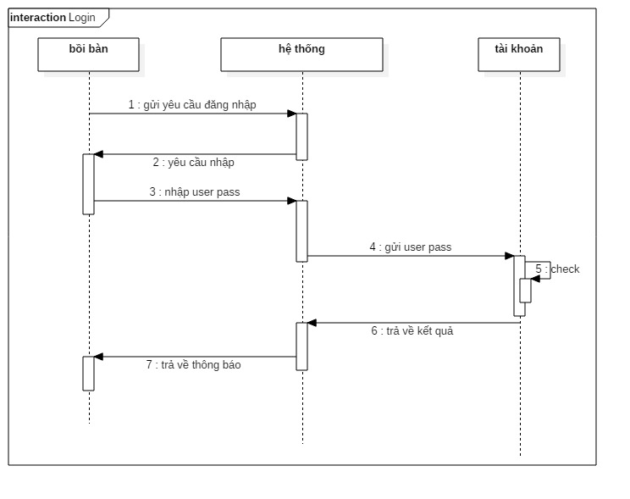
- Login

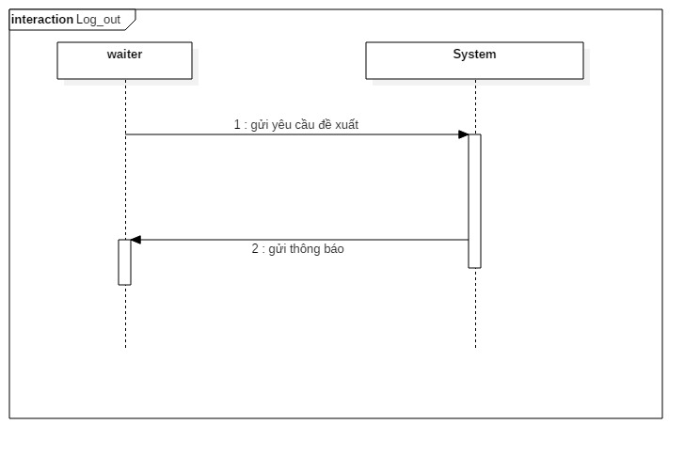
- Log out

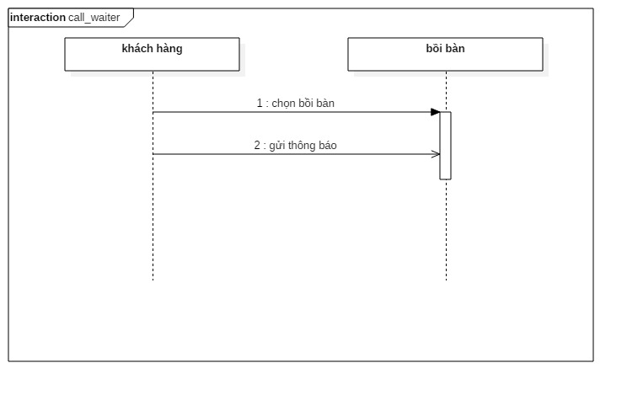
- Call waiter

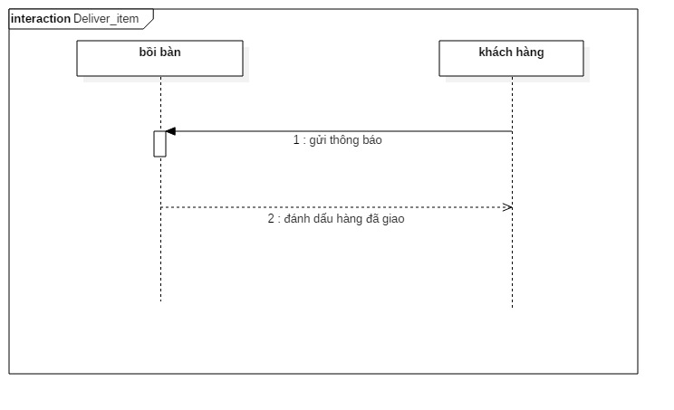
- Deliver item

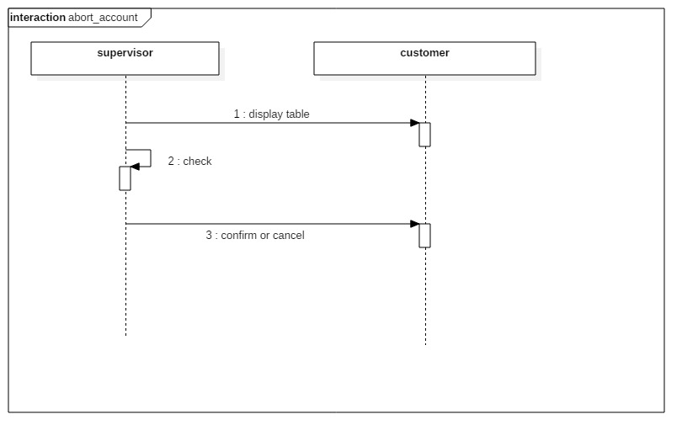
- Abort account

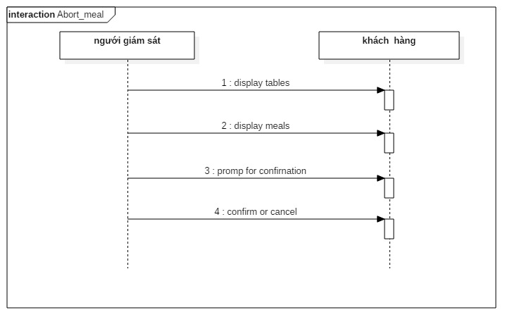
- Abort meal

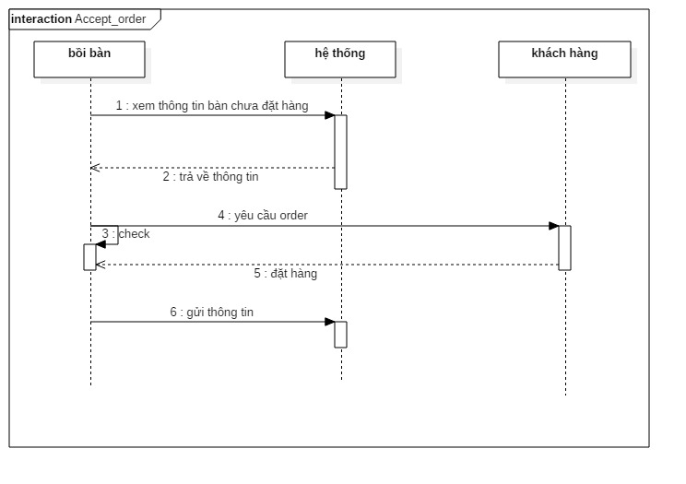
- Accept order

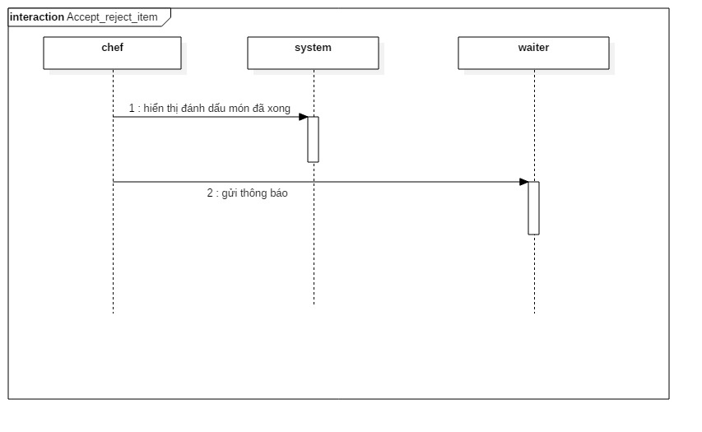
- Accept / reject item

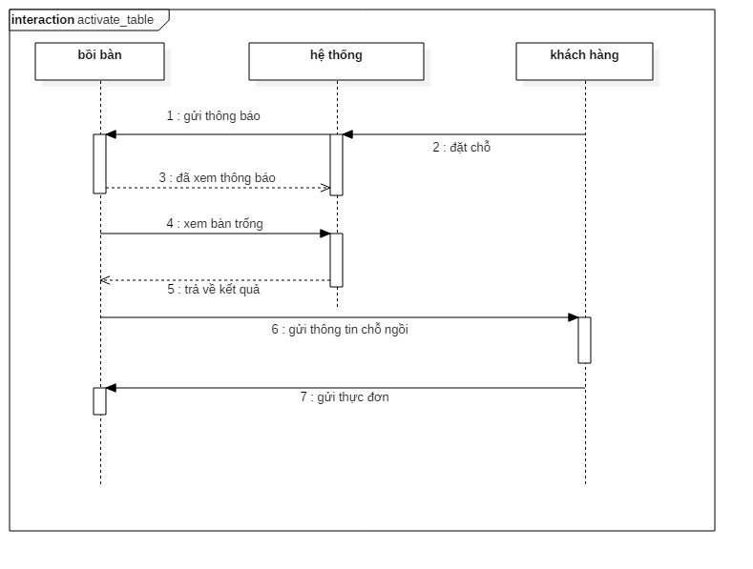
- Activate table

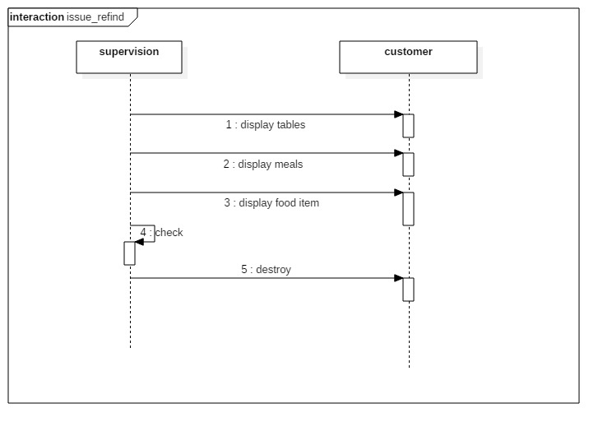
- Issue refind

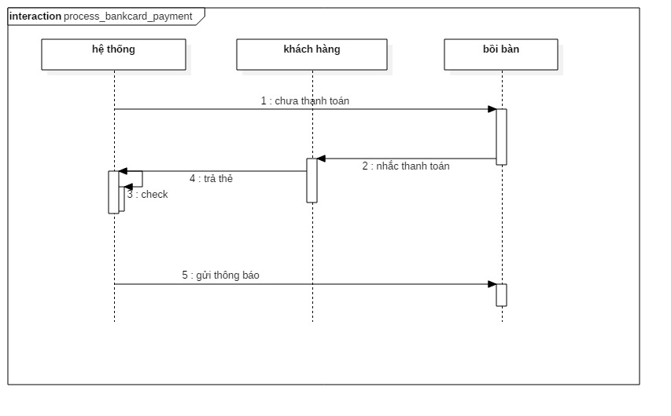
- Process bankcard payment

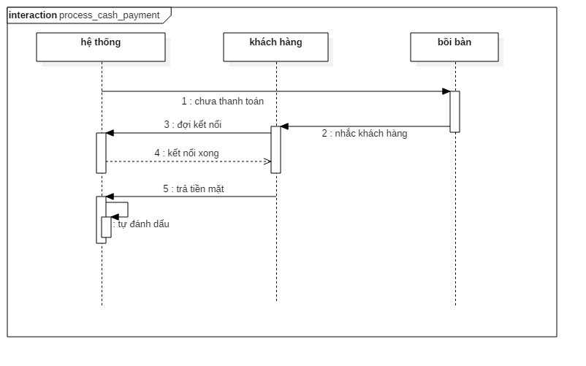
- Process cash payment
- Thiết kế xây dựng ứng dụng (client-server) cung cấp cho thông tin điểm đỗ xe và các dịch vụ phục vụ nhu cầu của lái xe(bài 1 )
Thành viên chưa làm bt ( Nguyễn Đình Mạnh)

